РЕЗЮМЕ

ЛИЧНАЯ ИНФОРМАЦИЯ:
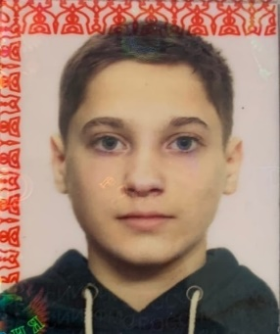
ФИО: Игнатовский Павел Алексеевич
Дата рождения: 18.02.2004
Семейное положение: Холост
Есть дети: Детей нет

Адрес: 682912, Хабаровский край, район им. Лазо, рп. Переяславка 2
ул. Клубная. д. 71 кв. 69
Телефон, E-mail: +7-999-085-42-95, weestee@mail.ru
Готовность к командировкам: да

ОБРАЗОВАНИЕ:
Учебное заведение: КГБ ПОУ «Хорский агропромышленный техникум»
Год окончания: 2023г.
Специальность: 35.02.16. «Эксплуатация и ремонт сельскохозяйственной техники и оборудования»
Квалификация: Техник-механик
Форма обучения: очная

ДОПОЛНИТЕЛЬНОЕ ОБРАЗОВАНИЕ:
Нет

ОПЫТ РАБОТЫ:
Организация: ООО «Даниловка»
Должность: Разнорабочий

ДОПОЛНИТЕЛЬНАЯ ИНФОРМАЦИЯ:
Языки: Русский, Английский
Водительские права: Нет
Владения ПК: Microsoft Word, Microsoft PowerPoint, FL Studio, Audacity и др.
Умею играть на музыкальных инструментах (гитара, пианино)

